《计算机网络》第一次实验的报告
实验一：应用层协议消息的捕获和解析
一、实验内容和实验步骤描述
1.实验内容
本次实验主要包含下列内容：
1） 使用 Wireshark 软件捕获 HTTP 消息，分析其消息头，理解 HTTP 的通信原理；
2） 使用 Wireshark 软件捕获一次从客户端发送 Email 的过程，分析 SMTP 消息，理解 Email 系统中
发送邮件的通信原理；
3）使用 Telnet 软件访问 Email 服务器，输入 SMTP 命令与 Email 服务器交互，理解 SMTP 的通信
过程和 Base64 编码的概念。
2.实验步骤
（1）准备工作
①下载 Wireshark 软件并了解其功能和使用方法。
②确保计算机已经连接到网络。
③启动 Wireshark，选择捕获接口为联网的本机网卡（本地连接或 WLAN），设置合适的捕获过滤器：
对于 HTTP 消息，设置捕获过滤器为 tcp port 80
对于 SMTP 消息，设置捕获过滤器为 tcp port 25
④开始捕获。
（2）数据捕获
①捕获 HTTP 协议数据
设置捕获过滤器为 tcp.port ==80
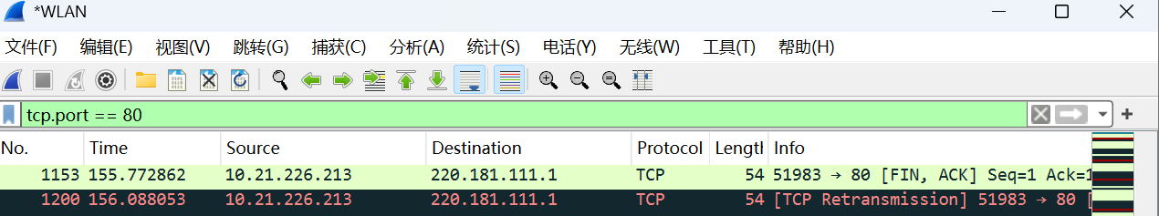
打开浏览器，从设置中清除 cookie 数据（访问记录），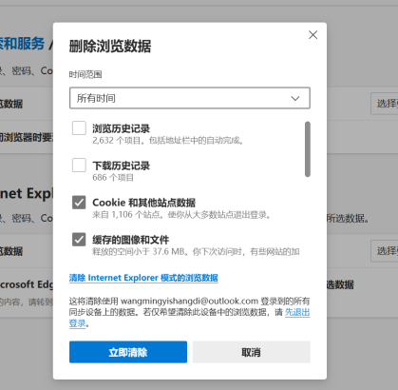
选择一个非 HTTPS 协议的网站，在地址栏里输入http://www.xinhuanet.com，网页全部显示后停止捕获。
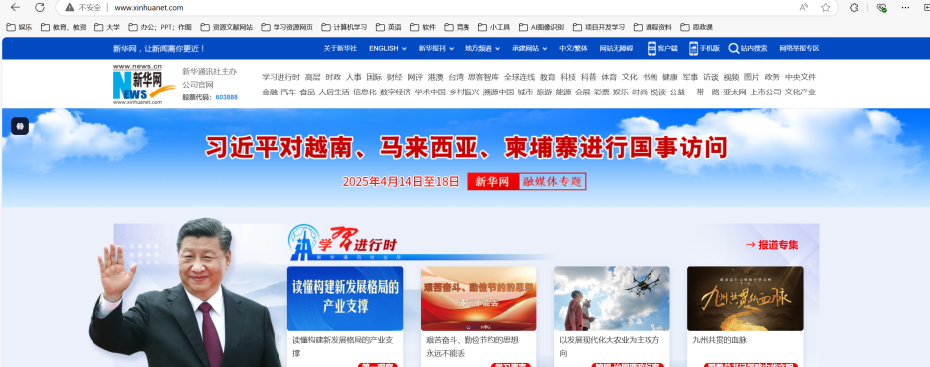
设置过滤器http，过滤得到http协议的数据包
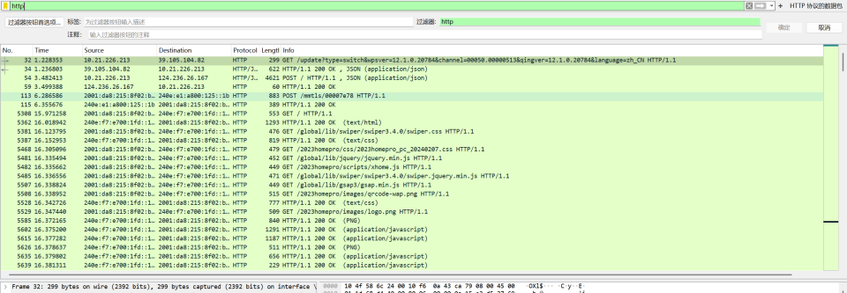

②捕获 SMTP 协议数据
下载并安装邮件客户端软件（如 Foxmail），配置用户账户，设置发件服务器不选择 SSL，端口为 25。
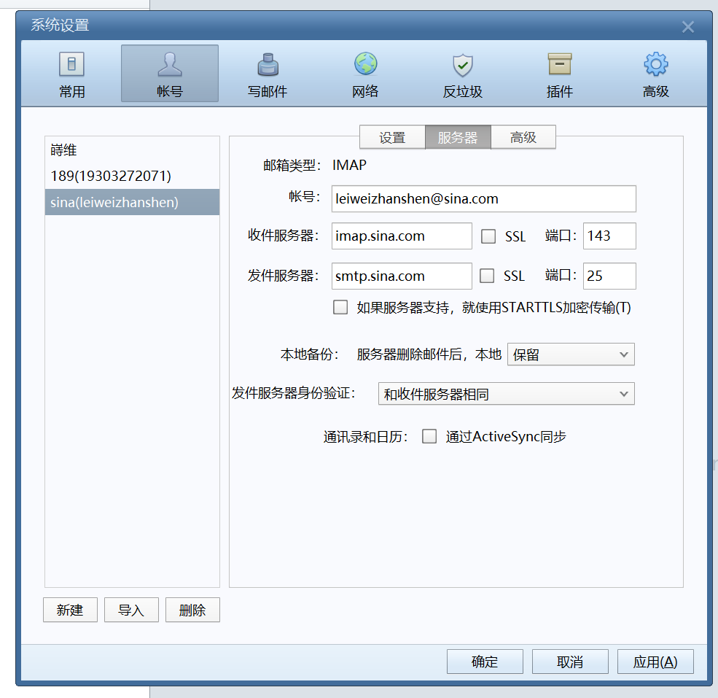
设置捕获过滤器为 tcp.port ==25
配置 wireshark，开始捕获，用 Foxmail 发送一封邮件，邮件发送成功后停止捕获。
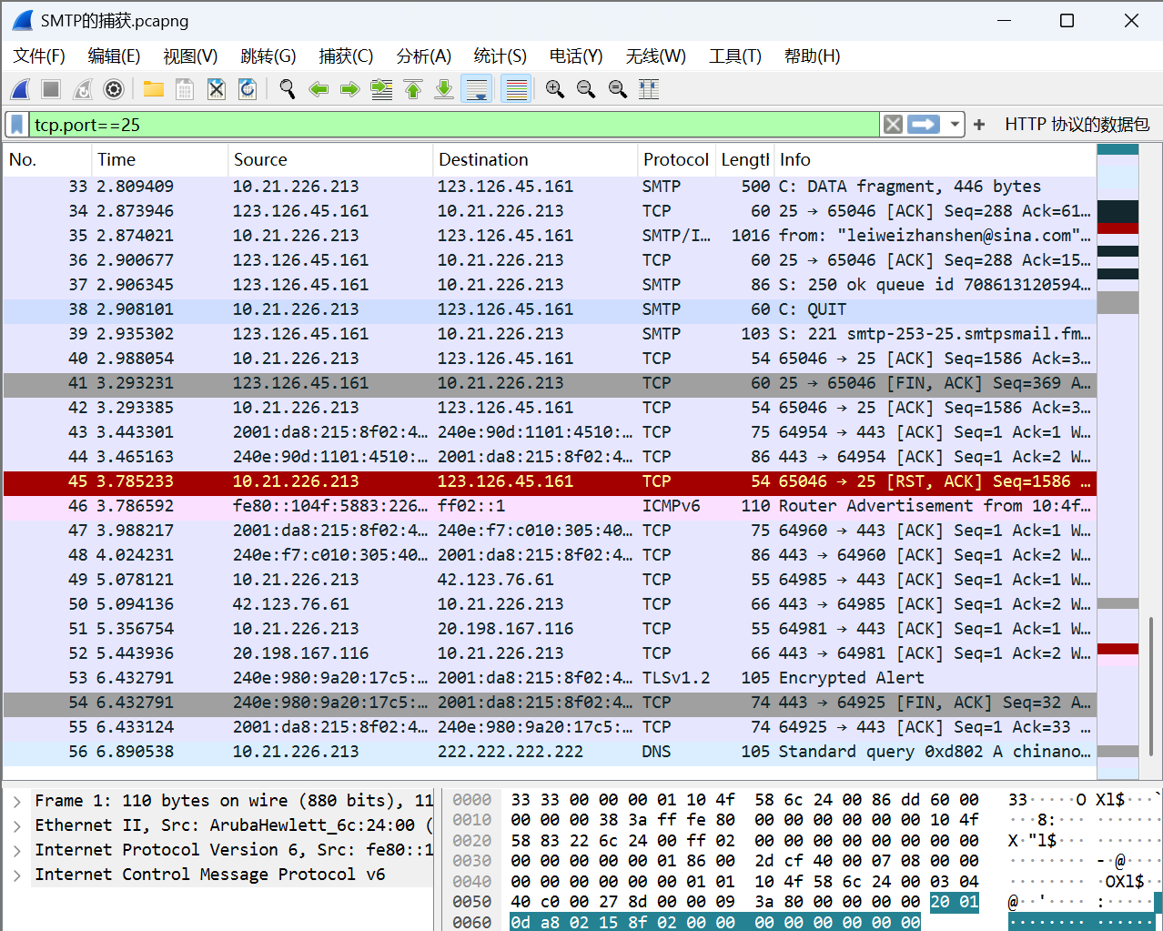
③使用 SMTP 命令与邮件服务器交互
在命令行模式，使用 telnet 程序连接到发件服务器
输入 c:>telnet smtp.sina.com 25 ，进入新窗口
在新窗口中，输入 SMTP 命令，与邮件服务器交互
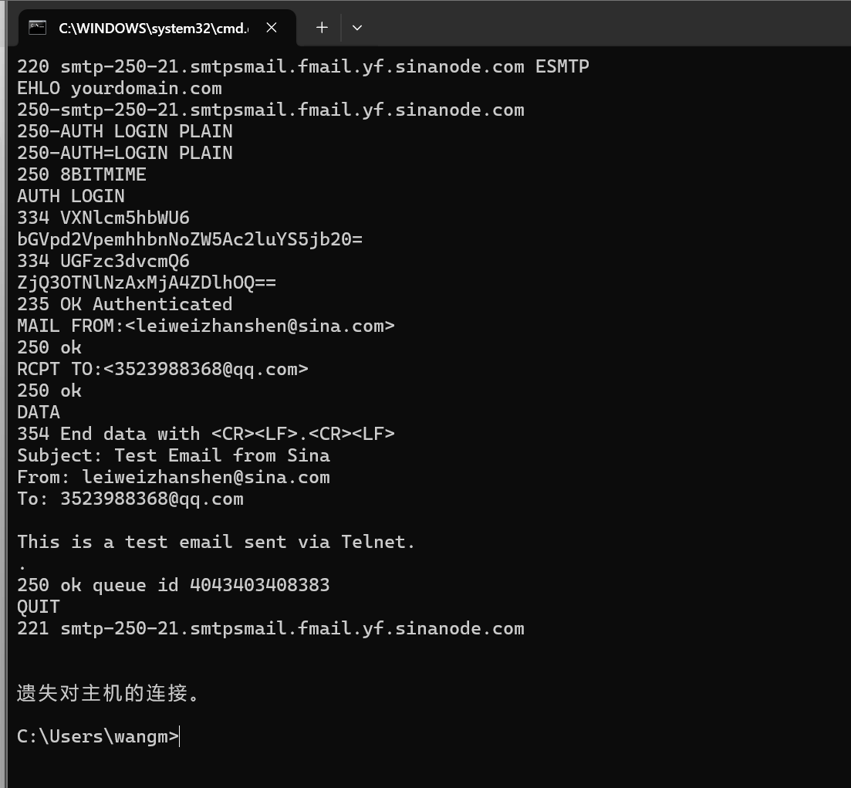

首先，在命令提示符中输入telnet smtp.sina.com 25，
然后发送EHLO命令EHLO yourdomain.com
再发送AUTH LOGIN开启认证
再发送我的发送者邮箱leiweizhanshen@sina.com的Base64码，和新浪授权码的Base64码，
然后发送MAIL FROM:<leiweizhanshen@sina.com>指定发件人
再发送RCPT TO:<3523988368@qq.com>指定收件人，
接着发送DATA，开始输入邮件内容，
然后逐行输入邮件内容
Subject: Test Email from Sina
From: leiweizhanshen@sina.com
To: 3523988368@qq.com

This is a test email sent via Telnet.
. （这个‘.’代表结尾）
再QUIT，退出。
然后检验邮件是否发送成功，检查我的QQ邮箱，也就是我设置的收件人邮箱，发现邮件已经被成功发送。
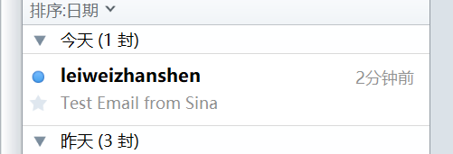
二、HTTP 协议分析
1） 根据捕获到的消息，对照讲义和教材，理解 HTTP 的功能和通信过程。
首先选择网页请求的Get消息及返回的200OK应答消息，记录并分析消息头中各字段的值及其功能。
我这里选择搜索http://www.xinhuanet.com后出现的第一个GET数据包，可以看到消息头各字段的值；
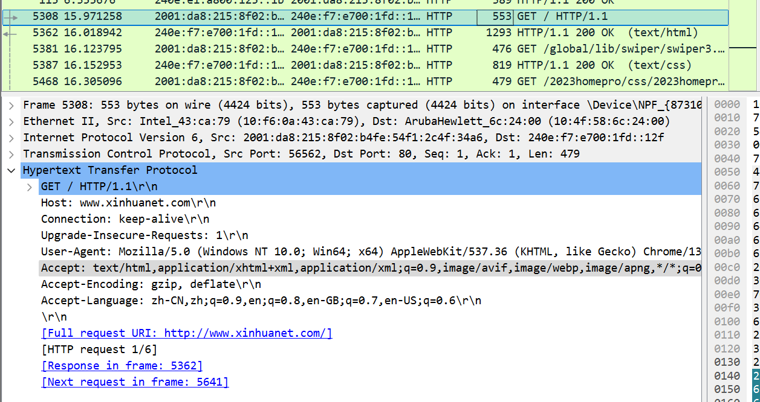
请求方法：GET
目标路径：/（根目录，首页）
协议版本：HTTP/1.1
Host：www.xinhuanet.com,功能是指定请求的服务器域名
Connection：keep-alive，功能是要求服务器保持TCP连接
User-Agent：功能是标识客户端浏览器和操作系统信息
Accept：text/html, image/webp, */*;q=0.8功能是声明客户端支持的响应类型：优先接收 HTML (text/html)，其次是任意类型 (*/*)。
然后是对这个GET的响应包进行分析，
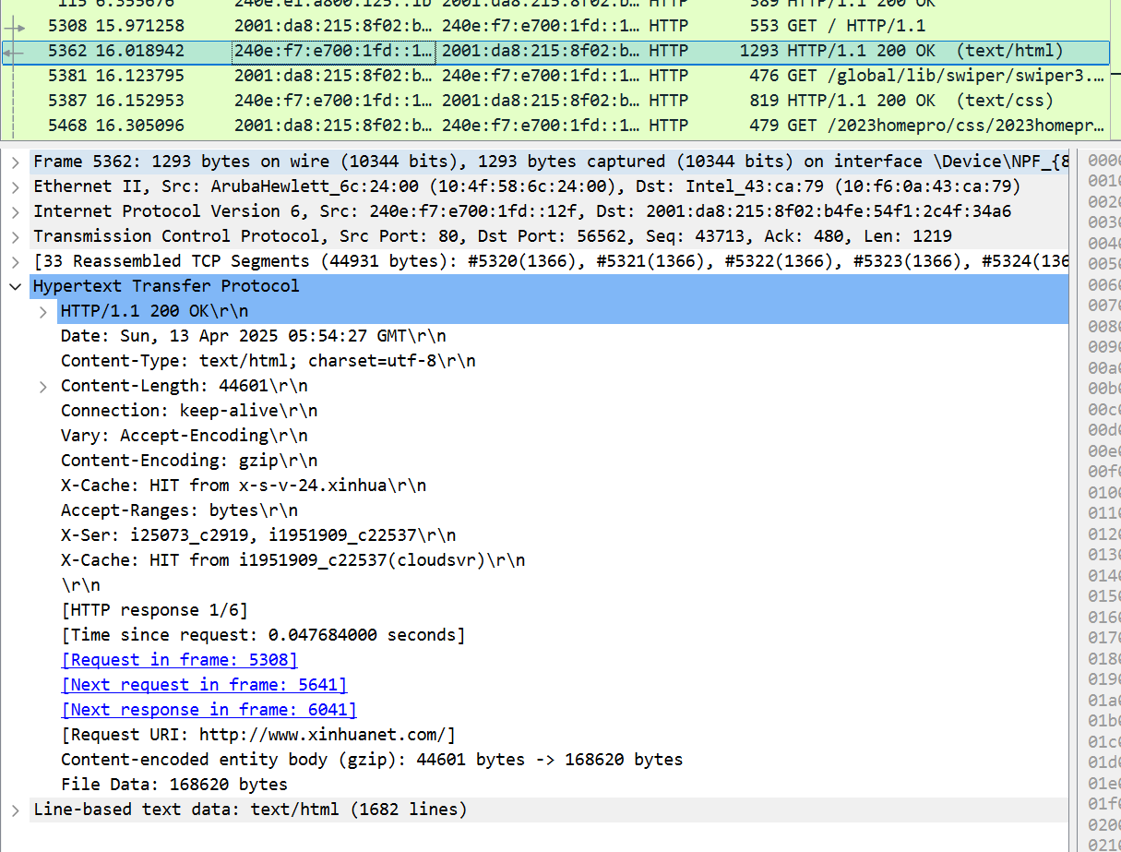
响应状态为：HTTP/1.1 200 OK
响应类型: text/html (HTML网页)
请求URL: http://www.xinhuanet.com/ (首页)
Connection：keep-alive功能：保持TCP连接复用
从对这一对GET和HTTP的分析中我们可以得到，HTTP协议的功能和通信过程。
HTTP的功能：超文本传输协议（HTTP）是浏览器和Web服务器之间的通信协议。HTTP是基于ASCII文本的请求/响应协议，浏览器向服务器发送请求，服务器得到响应。一次请求/响应的过程称为一个HTTP事务。
通信过程：
（1） 浏览器分析网页的URL，分析其协议名，如果是http或者默认则继续步骤（2），否则调用对应协议的程序；
（2） 浏览器提取出Web服务器的域名；
（3） 浏览器调用Resolver进程，查询Web服务器的IP地址；
（4） 浏览器和Web服务器建立TCP连接；
（5） 浏览器向Web服务器发送HTTP请求消息，其中包含文件路径和文件名；
（6） 收到HTTP请求后，Web服务器从数据库中查找对应的文件，或者生成动态网页；
（7） Web服务器向浏览器发送HTTP响应消息，将网页文件或程序发送给浏览器；
（8） 浏览器执行收到的程序或解释收到的网页文件，向用户显示；
（9） 如果网页文件嵌有其他类型的数据，则向对应的服务器发送请求。
2） 观察 HTTP 请求/应答消息的各字段及消息头的内容，列表总结请求消息和应答消息中各字段及各消息头的功能及现有值的含义。

关键响应头字段解析

HTTP 消息头功能表

HTTP 请求头
消息头 | 功能说明
User-Agent | 标识客户端浏览器类型、版本及操作系统信息（如：Mozilla/5.0 (Windows NT 10.0)）
Accept | 声明客户端可处理的媒体类型（如：text/html, image/webp）
Accept-Charset | 指定客户端支持的字符集（如：utf-8，现代浏览器通常省略此字段）
Accept-Encoding | 声明支持的压缩类型（如：gzip, deflate）
Accept-Language | 声明语言偏好（如：zh-CN, en;q=0.9）
Host | 目标服务器域名（HTTP/1.1必需字段，如：www.example.com）
Authorization | 包含身份验证凭证（如：Bearer token123）
Cookie | 发送服务器之前设置的Cookie数据
If-Modified-Since | 资源缓存验证：仅当资源在指定时间后修改过才返回（如：Mon, 15 Apr 2024 00:00:00 GMT）
Referer | 当前请求的来源页面URL（注意拼写错误，应为"Referrer"但协议保留此拼写）

HTTP 响应头
消息头 | 功能说明
Server | 服务器软件信息（如：nginx/1.18.0）
Content-Encoding | 响应体的压缩格式（如：gzip）
Content-Language | 资源使用的自然语言（如：zh-CN）
Content-Length | 响应体的字节数（如：1024）
Content-Type | 资源的MIME类型和编码（如：text/html; charset=utf-8）
Last-Modified | 资源最后修改时间（如：Fri, 12 Apr 2024 12:00:00 GMT）
Location | 重定向目标URL（状态码3xx时使用，如：https://new.example.com）
Set-Cookie | 服务器要求客户端存储的Cookie（如：sessionid=abc123; Path=/）

通用头（请求/响应均可出现）
消息头 | 功能说明
Date | 消息生成的日期时间（如：Mon, 15 Apr 2024 08:00:00 GMT）
Upgrade | 协议升级声明（如：Upgrade: websocket）
Connection | 控制TCP连接行为（如：keep-alive表示保持连接）
三、SMTP 协议分析
1） 根据捕获到的消息，对照讲义和教材，理解 SMTP 的功能和通信过程。
首先打开我捕获到的SMTP的数据包
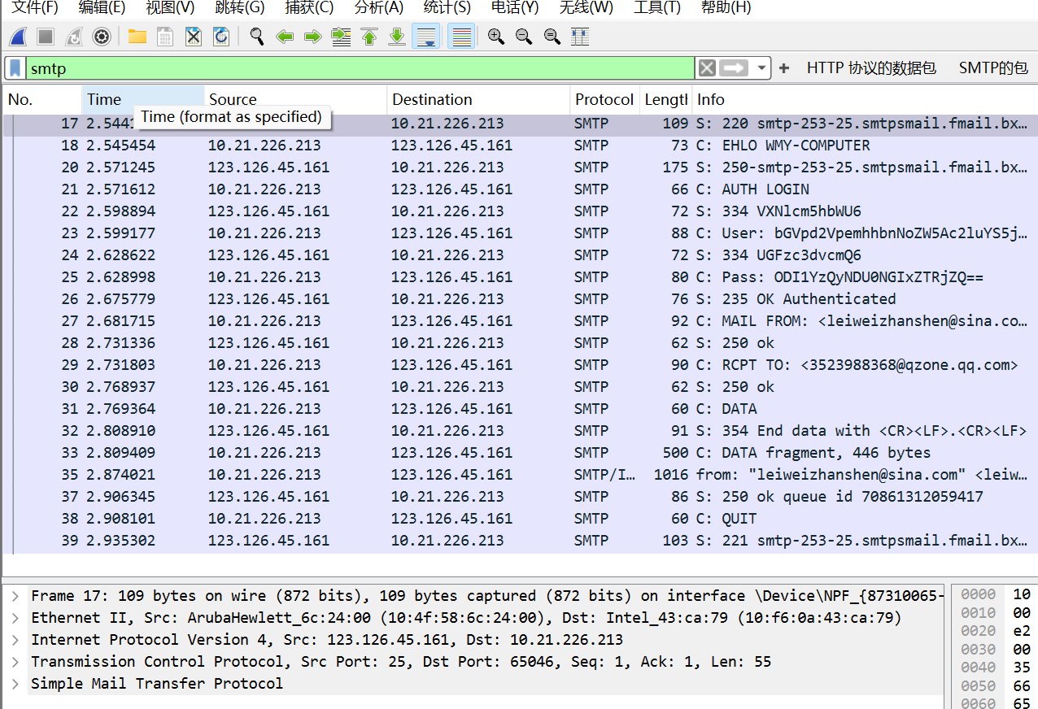
观察分析，并查资料理解命令和状态码的功能
SMTP命令详情：
命令 | 语法示例 | 功能说明
HELO | HELO client.example.com | 客户端向服务器标识自己的域名（基本功能，无扩展支持）
EHLO | EHLO client.example.com | 扩展的HELO，声明支持ESMTP功能（如认证、TLS等）
MAIL FROM | MAIL FROM:<sender@example.com> | 指定邮件发件人地址，开启邮件事务
RCPT TO | RCPT TO:<recipient@example.com> | 指定邮件收件人地址（可多次使用添加多个收件人）
DATA | DATA | 开始传输邮件正文，以单独一行的.结束
RSET | RSET | 重置当前邮件事务（清除已指定的MAIL FROM和RCPT TO）
QUIT | QUIT | 终止SMTP会话，关闭TCP连接
SMTP状态码详情：
状态码 | 短语解释 | 详细说明
220 | Service Ready | 服务器就绪，可接收命令（通常为连接后的第一条响应）
221 | Bye | 服务器确认关闭连接（响应QUIT命令）
250 | OK | 命令执行成功（如EHLO、MAIL FROM、RCPT TO成功）
354 | Start mail input | 允许客户端开始发送邮件正文（响应DATA命令）
421 | Service unavailable | 服务临时不可用（如服务器过载，强制关闭连接）
450 | Mailbox temporarily unavailable | 邮箱临时不可用（如被锁定或服务器繁忙，需稍后重试）
550 | Mailbox permanently unavailable | 邮箱永久不可用（如地址不存在或无权访问）

从而我们可以理解 SMTP 的功能和通信过程：在邮件传输的过程中，发信人用户代理和发信人邮件服务器之间、发信人邮件服务器和收信人邮件服务器之间通信所使用的协议都是简单邮件传输协议（Simple Mail Transfer Protocol,SMTP）（RFC2821）。SMTP使用C/S模型。在发信人用户代理和发信人邮件服务器通信时，用户代理是SMTP用户，发信人邮件服务器是SMTP服务器；在发信人邮件服务器和收信人邮件服务器通信时，发信人邮件服务器则是SMTP客户，收信人邮件服务器是SMTP服务器。
由于E-mail应用要求可靠无差错的传输，因此SMTP使用TCP作为传输层协议，在邮件传输之前，SMTP客户首先要建立到SMTP服务器的TCP连接。SMTP服务器的访问端口是25。
类似HTTP，SMTP也采用基于ASCII文本的命令/应答消息。客户向服务器发送SMTP命令，而服务器则以状态码和解释短语作为应答。SMTP的常用命令如下表所示。
- 画出一次完整通信过程所对应的消息序列图。
我根据我telnet实验里的通信过程画出一次完整的消息序列图：
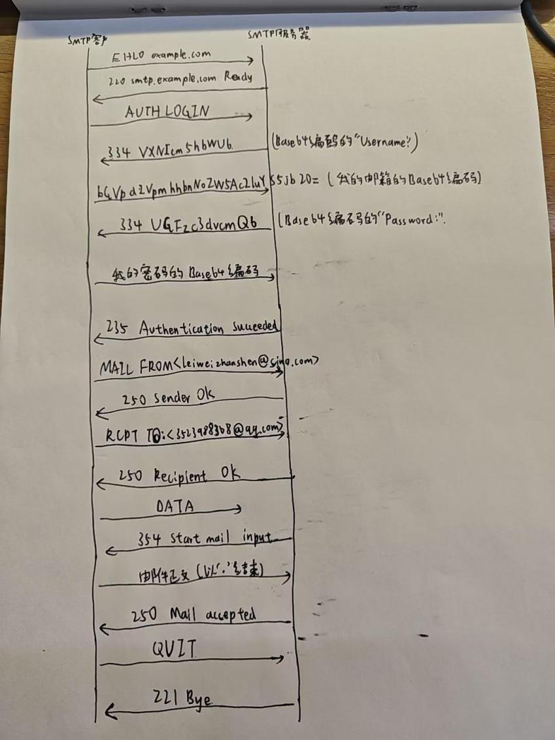
四、实验结论和实验心得
总结实验中遇到的问题和解决方案，总结实验心得。
实验中遇到的问题：
问题1：Wireshark抓包时HTTP请求头显示不完整
刚开始分析时发现Host字段没有直接显示，而是整合在Full request URL里。后来通过右键点击数据包选择"Follow TCP Stream"才看到完整的原始请求头。这让我意识到工具默认的解析视图可能简化了信息，需要手动查看原始数据才能确保准确性。
问题2：SMTP认证过程的理解困难
在分析AUTH LOGIN流程时，服务器返回的334响应包含Base64编码的"Username:"提示，一开始没反应过来这是需要解码的。后来用在线Base64解码工具转换后才明白它的作用。这个细节让我体会到协议设计中隐藏的交互逻辑。
问题3：IPv6地址的混淆显示
部分数据包的源地址显示为2001:da8:215...这样的截断格式，导致最初误以为是乱码。后来在分组详情里展开IPv6头部才看到完整地址，这个经历让我学会了不要完全依赖摘要视图。
实验心得：
这次实验真正让我把课本上的HTTP和SMTP协议变成了看得见摸得着的东西。最开始看教材里的协议流程图感觉抽象难懂，但通过亲手抓包分析，那些状态码和命令突然就有了生命——比如亲眼看到220状态码跳出来时，真的会有"服务器在跟我打招呼"的奇妙感觉。最深刻的收获是理解了协议设计的人性化细节。比如SMTP用纯英文单词作为命令（MAIL FROM、QUIT），响应码用三位数字分级，这些设计让机器可读的同时也保留了人类可理解的友好性。还有HTTP的keep-alive机制，原来平时网页加载快都是它在默默减少握手次数。遇到的每个问题都像解谜游戏。当Wireshark里突然出现"[TCP segment not captured]"时，从慌张到查资料弄明白这是正常现象的过程，比直接被告知答案更有价值。这些磕磕绊绊反而让我对协议的重传机制有了更深印象。这次实验像一次网络协议的"解剖课"，不仅看到了数据流动的骨架，还触摸到了那些让互联网运转的毛细血管。下次再遇到网页加载慢或邮件发送失败时，我大概能想象出背后发生了什么——这种知其所以然的感觉，或许就是实验课最大的意义吧。

